РЕСПУБЛИКА ТАТАРСТАН  СОВЕТ  БУИНСКОГО  МУНИЦИПАЛЬНОГО РАЙОНА | 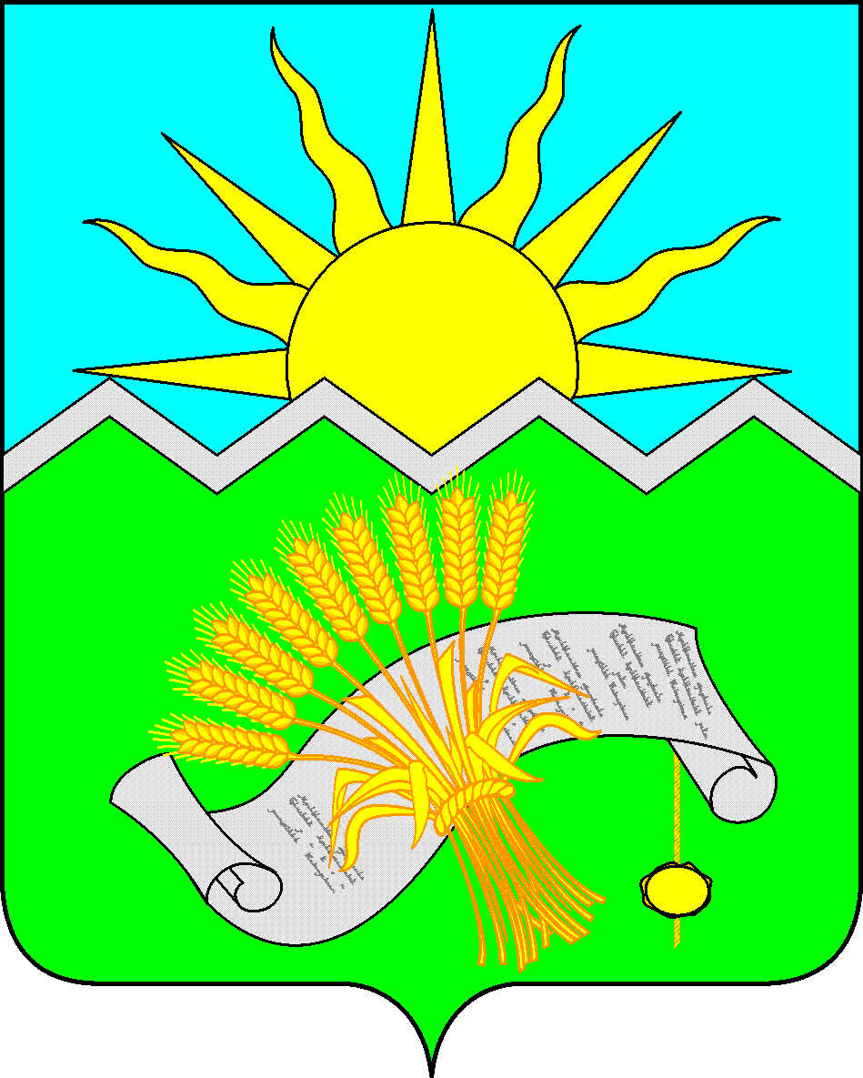 |  | ТАТАРСТАН РЕСПУБЛИКАСЫ  БУА  МУНИЦИПАЛЬ РАЙОНЫ  СОВЕТЫ
РЕШЕНИЕ  г. Буинск  7 августа 2018 года |  | КАРАР  № 7-33
О внесении изменений в Прогнозный план (программу) приватизации муниципальной собственности Буинского муниципального района Республики Татарстан на 2018 год

В соответствии с Федеральным законом «О приватизации государственного и муниципального имущества», Положением о порядке приватизации муниципального имущества Буинского муниципального района Республики Татарстан от 29.12.2012 г.. №3-40, Уставом Буинского муниципального района Республики Татарстан, Совет Буинского муниципального района Республики Татарстан

РЕШИЛ:

1. Внести изменения в Прогнозный план (программу) приватизации муниципальной собственности муниципального образования Буинский муниципальный район Республики Татарстан на 2018 год, утвержденный Решением Совета Буинского муниципального района №6-29 от 22.02.2018 г., согласно приложению.
2. Настоящее Решение вступает в силу с момента его опубликования в районной газете «Байрак» («Знамя»).
3. Контроль за исполнением настоящего Решения возложить на председателя МКУ «Палата имущественных и земельных отношений муниципального образования Буинский муниципальный район Республики Татарстан» А.Ф. Ахметзянова.

Глава Буинского
муниципального района,
председатель Совета
Буинского муниципального района М.А. Зяббаров
Приложение
к Решению Совета
Буинского муниципального района
от 07.08.2018 № 5-33

Прогнозный план (программа)
приватизации муниципальной собственности
Буинского муниципального района Республики Татарстан
на 2018 год

1. Общие положения

1.1. Прогнозный план (программа) приватизации муниципальной собственности Буинского муниципального района на 2018 год (далее-прогнозный план) разработан в соответствии с Федеральным законом «О приватизации государственного и муниципального имущества», Положением «О порядке приватизации муниципального имущества Буинского муниципального района» утвержденным решением Совета Буинского муниципального района Республики Татарстан от 29.12.2012 г., №3-40, Уставом Буинского муниципального района Республики Татарстан.

2. Муниципальное имущество, подлежащее приватизации

Перечень недвижимого имущества, подлежащего реализации на открытых аукционных торгах в 2018 году

Таб. №1
№ п/п | Наименование объекта | Адрес местонахождение | Планируемый срок реализации
1 | Нежилое здание клуб | РТ, Буинский район, с.Сорок-Сайдак, ул.Центральная, д.10 | 2018 год
2 | Помещение (нежилое) | РТ, Буинский район, г.Буинск, ул.Р.Люксембург, д.153, пом. 3 | 2018 год

Перечень движимого имущества, подлежащего реализации на открытых аукционных торгах в 2018 году
Таб. №2
№ п/п | Наименование объекта | Назначение объекта | Год выпуска | Планируемый срок реализации
1 | Автобус 3279-0000010-01 (Газель)  гос.номер Р 367 АР 16 RUS | Автотранспортное средство | 2003 | 2018
2 | ГАЗ-2217 (Соболь)  гос.номер Р617ВА 16 RUS | Автотранспортное средство | 2004 | 2018
3 | ПАЗ32053-70 гос.номер ВВ 697 16 RUS | Автотранспортное средство | 2007 | 2018
4 | ФИАТ ДУКАТО  гос.номер ВС 879 16 RUS | Автотранспортное средство | 2009 | 2018
5 | ФИАТ ДУКАТО  гос.номер ВС 861 16 RUS | Автотранспортное средство | 2009 | 2018
6 | ВАЗ-21140  гос.номер Р 633 КХ 16 RUS | Автотранспортное средство | 2005 | 2018
7 | FIAT 178CYNIA Albea гос.номер О 018 ТР 116 RUS | Автотранспортное средство | 2012 | 2018
8 | ВАЗ ЛАДА ПРИОРА гос.номер М 353 СР 116 RUS | Автотранспортное средство | 2009 | 2018
9 | Форд Фокус гос.номер  А 859 ОН 116 RUS | Автотранспортное средство | 2012 | 2018

_______________________________

